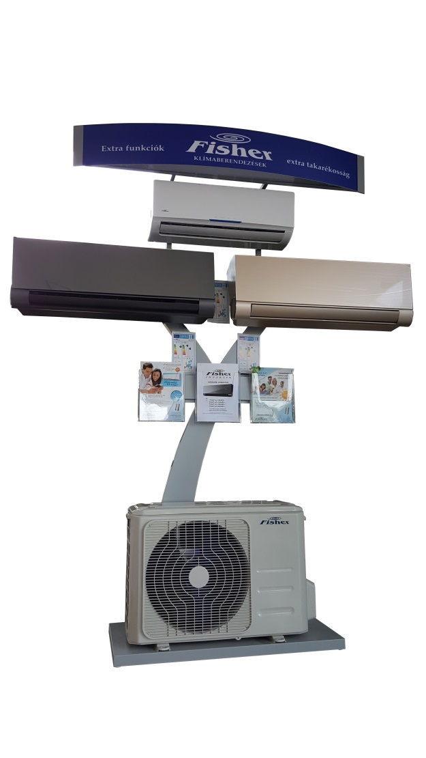
KLÍMATARTÓ ÁLLVÁNY ÉS BEMUTATÓ GÉPEK IGÉNYLÉSE
Cég neve:
……………………………………………………
Cég címe:
……………………………………………………………..
Bemutató terem helye:
……………………………………………………………..
Rövid leírás a bemutató teremről:
…………………………………………………………………………………..............................................................................................
Cég kapcsolattartója (név; telefonszám; e-mail cím):
………………………………………………………………………………….....
………………………………………………………………………………….....

Igényelt állvány típusa
(kérjük, aláhúzni)

Fisher / Fujitsu / csak bemutató gépek,
állvány nélkül

Az alábbi bemutató gépeket rendelem:
Ajánlott gépkombinációk:
Fujitsu - LLCC, LMCE/LUCA, Nocria
Fisher - Summer, Professional, Art
…………………………………………………………………………………..............................................................................................
Rövid leírás az állványokról:
Az állványra 3 beltéri és egy kültéri gép szerelehető fel.
Tetszőlegesen választható Fujitsu, vagy Fisher berendezés. Adott állványra értelemszerűen csak a saját márkájú berendezés kérhető.
Állvány mérete: 235 cm magas, 200 cm széles, kb. 50 cm mély

Az állványokat felszerelve szállítjuk!
További egyeztetés miatt kapcsolattartód jelentkezni fog!
Kérlek, ezt a lapot üzletkötőd részére add át!

Budapest, 2017. március 23.

…………………………………………
aláírás

